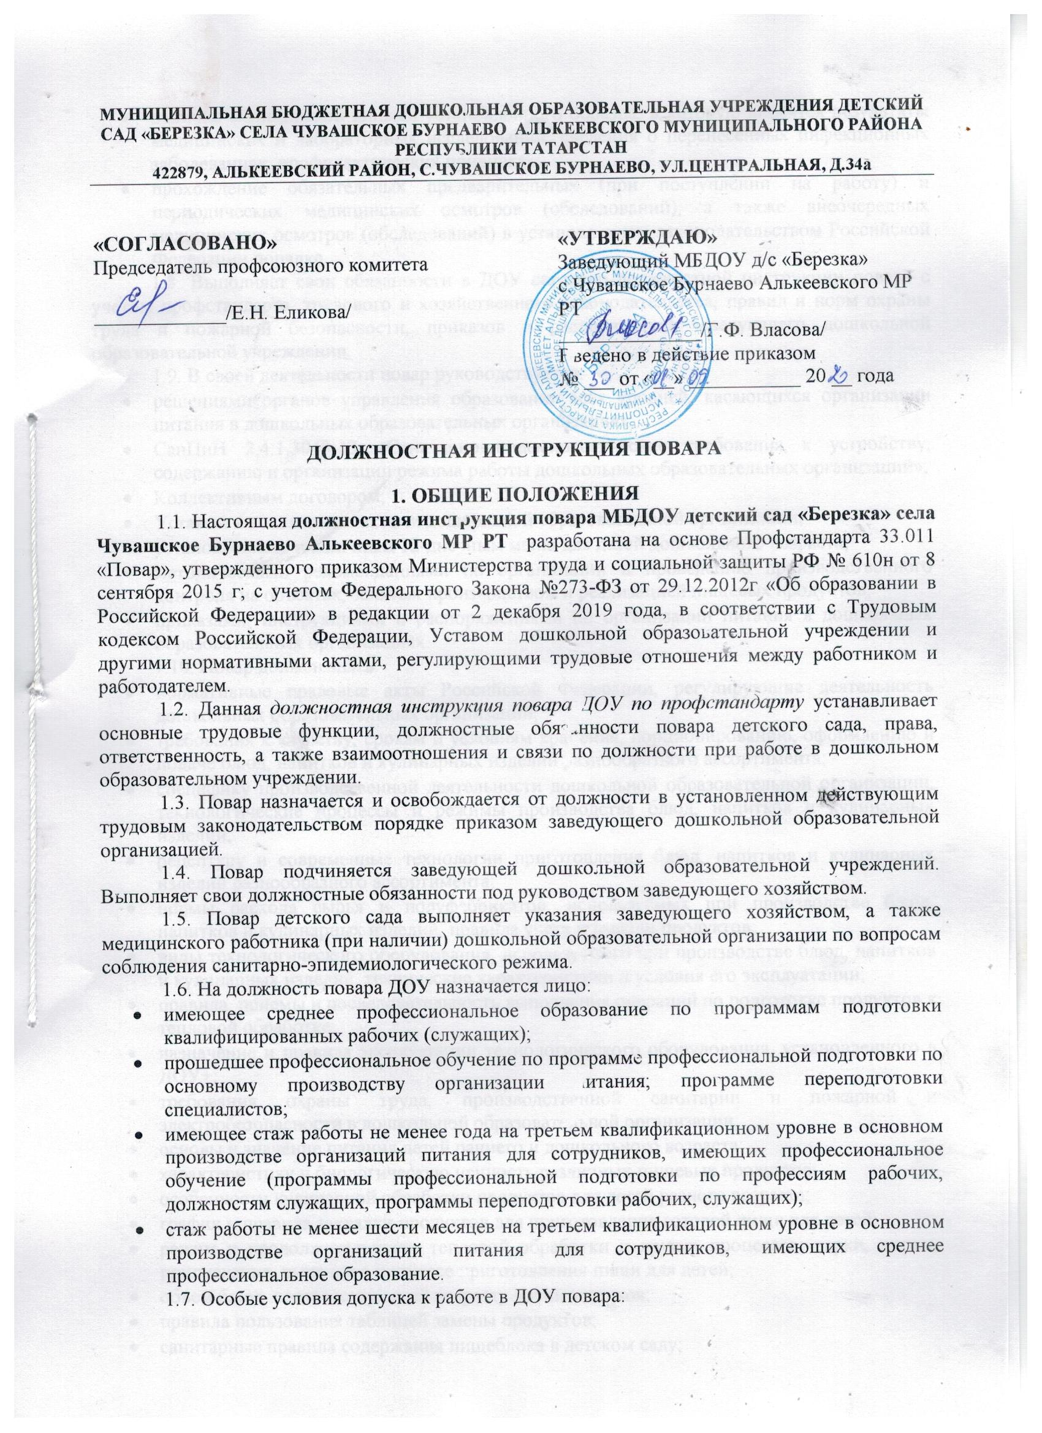наличие медицинской книжки установленного образца, в которую вносятся результаты медицинских и лабораторных исследований, сведения о перенесенных инфекционных заболеваниях, профилактических прививках;
- прохождение обязательных предварительных (при поступлении на работу) и периодических медицинских осмотров (обследований), а также внеочередных медицинских осмотров (обследований) в установленном законодательством Российской Федерации порядке.
1.8. Выполняет свои обязанности в ДОУ согласно должностной инструкции повара с учетом профстандарта, трудового и хозяйственного законодательства, правил и норм охраны труда и пожарной безопасности, приказов и распоряжений заведующего дошкольной образовательной учреждении.
1.9. В своей деятельности повар руководствуется:
- решениями органов управления образования всех уровней, касающихся организации питания в дошкольных образовательных организациях;
- СанПиН 2.4.1.3049-13 «Санитарно-эпидемиологические требования к устройству, содержанию и организации режима работы дошкольных образовательных организаций»;
- Коллективным договором;
- Уставом и локальными актами дошкольной образовательной организации;
- установленным цикличным 12-дневным меню для детей дошкольного возраста;
- методическими рекомендациями по организации и проведению производственного контроля на объектах, занятых производством и реализацией пищевых продуктов;
- приказами, инструкциями и распоряжениями по организации питания в дошкольных образовательных организациях.
1.10. Повар должен знать:
- нормативные правовые акты Российской Федерации, регулирующие деятельность дошкольных образовательных организаций;
- требования к качеству, срокам и условиям хранения, порционированию, оформлению и подаче блюд, напитков и кулинарных изделий разнообразного ассортимента;
- специфику производственной деятельности дошкольной образовательной организации, технологические процессы и режимы производства блюд, напитков и кулинарных изделий;
- рецептуру и современные технологии приготовления блюд, напитков и кулинарных изделий разнообразного ассортимента;
- нормы расхода сырья и полуфабрикатов, используемых при производстве блюд, напитков и кулинарных изделий, правила учета и выдачи продуктов;
- виды технологического оборудования, используемого при производстве блюд, напитков и кулинарных изделий, технические характеристики и условия его эксплуатации;
- правила, приемы и последовательность выполнения операций по подготовке продуктов к тепловой обработке;
- назначение и правила эксплуатации технологического оборудования, установленного в ДОУ+;
- требования охраны труда, производственной санитарии и пожарной и электробезопасности в дошкольной образовательной организации;
- основы и значение питания детей раннего и дошкольного возраста;
- характеристику и биологическую ценность различных пищевых продуктов;
- особенности кулинарной обработки продуктов для детей разного возраста;
- график и правила закладки продуктов для приготовления готовой пищи для детей;
- режим и продолжительность тепловой обработки и других процессов: варки, жарки, припускания, выпечки в процессе приготовления пищи для детей;
- объем блюд, соответствующий возрасту воспитанников;
- правила пользования таблицей замены продуктов;
- санитарные правила содержания пищеблока в детском саду;
- правила личной гигиены; меры предупреждения пищевых отравлений;
- правила и график выдачи пищи.
1.11. Повар ДОУ должен уметь:
- производить анализ и оценку пищеблока (кухни) в материальных ресурсах и персонале;
- оценивать наличие сырья и материалов для приготовления блюд, напитков и кулинарных изделий и прогнозировать потребность в них в соответствии с имеющимися условиями хранения;
- организовывать обучение работников пищеблока (кухни) на рабочих местах технологиям приготовления блюд, напитков и кулинарных изделий;
- изготовлять блюда, напитки и кулинарные изделия по технологическим картам;
- комбинировать различные способы приготовления и сочетания основных продуктов с дополнительными ингредиентами для создания гармоничных блюд, напитков и кулинарных изделий;
- соблюдать при приготовлении блюд, напитков и кулинарных изделий требования к качеству и безопасности их приготовления;
- оценивать качество приготовления и безопасность готовых блюд, напитков и кулинарных изделий;
- составлять калькуляцию на блюда, напитки и кулинарные изделия.
1.12. Повар должен строго соблюдать в ДОУ должностную инструкцию, разработанную на основе Профстандарта, Конвенцию ООН о правах ребенка, инструкцию по охране труда на рабочем месте в детском саду, другие инструкции по охране труда при эксплуатации технологического оборудования и выполнения работ с кухонным инвентарем и оборудованием.
1.13. Работник должен строго соблюдать Конвенцию ООН о правах ребенка, должностную инструкцию, инструкцию по охране труда на рабочем месте, другие инструкции по охране труда при эксплуатации технологического оборудования и выполнения работ с кухонным инвентарем и оборудованием.
1.14. Повар должен пройти обучение и иметь навыки оказания первой помощи пострадавшим, знать порядок действий при возникновении пожара или иной чрезвычайной ситуации и эвакуации в дошкольной образовательной организации.

2. ТРУДОВЫЕ ФУНКЦИИ
Повар ДОО выполняет следующие трудовые функции:
2.1. Приготовление блюд, напитков, кулинарных изделий и другой продукции разнообразного ассортимента для детей и работников в соответствии с режимом ДОУ:
2.1.1. Подготовка инвентаря, оборудования и рабочего места повара к работе на пищеблоке (кухне) дошкольной образовательной организации.
2.1.2. Приготовление блюд, напитков и кулинарных изделий для детей разного возраста в дошкольной образовательной организации.

3. ДОЛЖНОСТНЫЕ ОБЯЗАННОСТИ
3.1. В рамках трудовой функции подготовки инвентаря, оборудования и рабочего места повара к работе на пищеблоке ДОУ:
- еженедельно готовит списки необходимых для пищеблока (кухни) продуктов и товаров, передавая их заведующему хозяйством;
- осуществляет подготовку сырья и полуфабрикатов для приготовления блюд, напитков и кулинарных изделий;
- оценивает наличие персонала и материальных ресурсов, необходимых для приготовления блюд, напитков и кулинарных изделий;
- контролирует хранение и расход продуктов, используемых при производстве блюд, напитков и кулинарных изделий;
- обеспечивает подготовку рабочего места к началу рабочего дня.
3.2. В рамках трудовой функции приготовления блюд, напитков и кулинарных изделий для детей дошкольной образовательной организации:
3.2.1. Разрабатывает меню/ассортимент и рецепты блюд, напитков и кулинарных изделий.
3.2.2. Осуществляет подготовку сырья и полуфабрикатов для приготовления блюд, напитков и кулинарных изделий.
3.2.3. Осуществляет приготовление:
- вязких, полу-вязких, протертых и рассыпчатых каш из различных круп;
- отварных, тушеных, запеченных, пюре и других овощных блюд;
- овощных, фруктовых, фруктово-овощных салатов, винегретов;
- мясных бульонов и бульонов из мяса птицы;
- вегетарианских, пюре-образных, холодных и заправочных на мясном бульоне супов;
- томатных, сметанных, молочных и фруктовых соусов;
- суфле, тефтелей, котлет, гуляша и других блюд из мясных, куриных и рыбных продуктов, субпродуктов (печени, языка);
- запеканок из крупы, овощей с мясом, яиц и творога;
- молочных и яичных блюд;
- горячих и холодных напитков;
- компотов, киселей и других третьих блюд;
- витаминизированных напитков быстрого приготовления (из концентрата);
- дрожжевого и пресного теста, выпечки из него булочек, пирожков, оладий, ватрушек и других кулинарных изделий.
3.2.4. Контролирует:
- качество приготовления и безопасность блюд, напитков и кулинарных изделий.
- хранение и расход продуктов на пищеблоке (кухне) дошкольной образовательной организации;
- безопасность готовых блюд, напитков и кулинарных изделий.
3.3. Повар дошкольной образовательной учреждении обязан:
- находиться на рабочем месте в спецодежде;
- ежедневно утром подробно знакомиться с утвержденным в ДОУ меню-раскладкой на предстоящий день, развешивать продукты, предназначенные на каждый прием пищи, в отдельную тару;
- соблюдать соответствие веса порционных блюд выходу блюда, указанному в меню-раскладке, утвержденному в дошкольной образовательной организации;
- при кулинарной обработке пищевых продуктов соблюдать технологические требования;
- принимать от заведующего хозяйством продукты по утвержденному в ДОУ меню-раскладке на завтрашний день под роспись;
- точно производить подготовку и закладку продуктов согласно меню-раскладке, утвержденному в детском саду;
- использовать в своей работе только вымеренную тару;
- соблюдать правила разделки и приготовления блюд на специальных столах и специально промаркированным инвентарем;
- при работе технологического оборудования должна быть исключена возможность контакта сырых и готовых к употреблению продуктов;
- весь кухонный инвентарь хранить раздельно и использовать строго по назначению, не допускать использование посуды с отбитыми краями, трещинами, скопами, деформированную, с поврежденной эмалью, пластмассовую и приборы из алюминия;
- соблюдать соответствие веса порционных блюд выходу блюда, указанному в меню-раскладке;
- соблюдать при кулинарной обработке пищевых продуктов гигиенические требования в технологических процессах приготовления блюд;
- в первый день поступления мяса произвести его разделку на мякоть и кости, сообщив данные заведующему хозяйством;
- соблюдать правила кулинарной обработки овощей для сохранения витаминов;
- штучные продукты повар должен выдавать на группы по счету согласно тетради учета детей на группах.
3.4. Повар ДОУ должен осуществлять:
- маркировку технологического оборудования, инвентаря, посуды, тары в соответствии с санитарными требованиями для сырых и готовых продуктов;
- выдачу готовой пищи только после снятия пробы медицинским работником (при наличии) и заведующим дошкольной образовательной учреждении с обязательной отметкой вкусовых качеств, готовности блюд и внесением соответствующей записи в бракеражный журнал готовых блюд.
3.5. Повар является на работу в дошкольную образовательную учреждению строго согласно утвержденному графику работы пищеблока (кухни).
3.6. Обеспечивает доброкачественное приготовление пищи на пищеблоке дошкольной образовательной учреждении.
3.7. Ежедневно оставляет суточную пробу готовой порционной продукции в полном объеме, 1 блюдо и гарниры не менее 100 г. Пробу необходимо отбирать в стерильную стеклянную посуду с крышкой (гарниры и салаты в отдельную тару) и сохранять в течение 48 часов в специальном холодильнике или в специальном холодильнике, предназначенном для хранения кисломолочных продуктов при температуре +2 — +6 °С.
3.8. Фиксирует вес пищевых отходов в меню-раскладке при обработке или подготовке к приготовлению сырых продуктов (овощи, мясо, рыба, кура, фрукты).
3.9. В процессе работы соблюдает положения должностной инструкции повара ДОО, разработанной на основе профстандарта, трудовую дисциплину и установленный в детском саду режим дня, санитарно-гигиенические нормы на рабочем месте, правила и требования охраны труда и пожарной безопасности.
3.10. Поддерживает надлежащий порядок на своем рабочем месте, бережно и аккуратно использует вверенное имущество.
3.11. Соблюдает культуру и этику общения с сотрудниками и коллегами по работе, этические нормы поведения в дошкольной образовательной организации, в быту и общественных местах.
3.12. Систематически улучшает свои знания, повышает квалификацию и профессиональное мастерство с помощью теоретической подготовки и практической деятельности, своевременно проходит периодические медицинские осмотры.

4. ПРАВА
Повар дошкольной образовательной учреждении имеет право:
4.1. Не использовать недоброкачественные продукты для приготовления блюд.
4.2. Вносить свои предложения по улучшению организации питания в дошкольном образовательном учреждении и в частности по улучшению работы пищеблока (кухни).
4.3. Приостановить выполнение работ в случае выявления нарушений норм охраны труда и противопожарной безопасности, санитарно-гигиенических норм и правил.
4.4. Требовать от администрации детского сада адекватной замены поставщика продуктов при наличии обоснованных претензий.
4.5. На участие в управлении ДОУ в пределах своей компетенции и в порядке, установленном Уставом дошкольной образовательной учреждении.
4.6. На обеспечение рабочего места, соответствующего государственным нормативным требованиям охраны труда и условиям, предусмотренным коллективным договором между администрацией и работниками дошкольной образовательной организации.
4.7. Участвовать в обсуждении проектов решений, касающихся организации питания в дошкольной образовательной учреждении.
4.8. Запрашивать у администрации ДОУ, получать и применять информационные материалы, нормативные и правовые документы, необходимые для выполнения своих должностных обязанностей.
4.9. На получение от работников дошкольной образовательной организации информации, необходимой для осуществления своей профессиональной деятельности.
4.10. На моральное и материальное поощрение, а также на защиту собственных интересов и интересов сотрудников дошкольной образовательной организации.
4.11. Знакомиться с проектами решений администрации дошкольного образовательного , касающимися его рабочей деятельности, с жалобами и другими документами, содержащими оценку его работы, давать по ним объяснения.
4.12. На защиту профессиональной чести и достоинства, неразглашение дисциплинарного (служебного) расследования, исключая случаи предусмотренные законом. На защиту своих профессиональных интересов самостоятельно и (или через законного представителя, в том числе адвоката), в случае дисциплинарного или служебного расследования, связанного с несоблюдением норм профессиональной этики.
4.13. Повар ДОУ имеет все права, предусмотренные Трудовым кодексом Российской Федерации, Уставом, Коллективным договором, Правилами внутреннего трудового распорядка и другими локальными актами дошкольной образовательной организации, а также право на социальные гарантии.
4.14. Повышать свою профессиональную квалификацию.

5. ОТВЕТСТВЕННОСТЬ
5.1. Повар ДОУ несет персональную ответственность:
- за качество и соответствие готовых блюд меню-раскладке, утвержденному в дошкольной образовательной организации;
- за соблюдение технологии приготовления блюд и своевременную выдачу питания согласно графику выдачи с соблюдением нормы готовых блюд;
- за сохранность пищевых продуктов после их выдачи;
- за соблюдение режима питания в дошкольной образовательной организации;
- за неоказание первой доврачебной помощи пострадавшему, не своевременное извещение или скрытие от администрации дошкольной образовательной организации несчастного случая;
- за нарушение порядка действий в случае возникновения чрезвычайной ситуации и эвакуации в дошкольной образовательной организации.
5.2. За нарушение или ненадлежащее исполнение Устава и Правил внутреннего трудового распорядка, должностной инструкции, законных требований заведующего детским садом и иных локальных нормативных актов, повар несет дисциплинарную ответственность в порядке, определенным трудовым законодательством Российской Федерации. За грубое нарушение трудовых обязанностей в качестве дисциплинарного наказания может быть применено увольнение.
5.3. За применение, в том числе однократное, методов воспитания, связанных с физическим и (или) психическим насилием над личностью ребенка, а также совершение иного аморального поступка повар ДОУ может быть освобожден от занимаемой должности в соответствии с Трудовым Кодексом Российской Федерации. Увольнение за данный поступок не является мерой дисциплинарной ответственности.
5.4. За невыполнение требований охраны труда, несоблюдения правил пожарной безопасности, санитарно-гигиенических правил и норм повар несет ответственность в пределах определенных административным законодательством Российской Федерации.
5.5. За умышленное причинение ДОУ или участникам образовательных отношений материального ущерба в связи с исполнением (неисполнением) своих должностных обязанностей повар несёт материальную ответственность в порядке и в пределах, определенных трудовым и (или) гражданским законодательством Российской Федерации.
5.6. За правонарушения, совершенные в процессе осуществления своей профессиональной деятельности повар несет ответственность в пределах, определенных административным, уголовным и гражданским законодательством Российской Федерации.

6. ВЗАИМООТНОШЕНИЯ. СВЯЗИ ПО ДОЛЖНОСТИ
Повар дошкольной образовательной организации:
6.1. Работает в режиме нормированного рабочего дня по графику, составленному исходя из 36-часовой рабочей недели и утвержденному заведующим дошкольной образовательной организацией.
6.2. Взаимодействует в своей деятельности с медицинской сестрой, завхозом, и кухонным работником.
6.3. Получает от заведующей дошкольной образовательной организацией, заведующего хозяйством, медицинского работника информацию нормативно-правового, организационного и хозяйственного характера, знакомится под роспись с соответствующими документами.
6.4. Постоянно обменивается информацией по вопросам, входящим в его компетенцию, с педагогическими работниками дошкольной образовательной организации, заведующим хозяйством, медицинским работником.
6.5. Информирует заведующего хозяйством обо всех недостатках в организации условий его деятельности, соответствии рабочего места нормам охраны труда и пожарной безопасности. Вносит свои предложения по устранению недостатков, по оптимизации работы повара.
6.6. Своевременно информирует заведующего ДОУ (при отсутствии – иное должностное лицо) о несчастном случае, завхоза – о возникновении аварийных ситуаций в работе систем водоснабжения, канализации, а также при других выявленных нарушениях санитарных правил, которые создают угрозу возникновения и распространения инфекционных заболеваний и массовых отравлений в дошкольной образовательной организации.
6.7. Всю информацию, полученную на совещаниях, семинарах, предоставляет повару сразу после ее получения.
6.8. Выполняет разовые поручения заведующей дошкольной образовательной организацией.

7. ЗАКЛЮЧИТЕЛЬНЫЕ ПОЛОЖЕНИЯ
7.1. Ознакомление с настоящей должностной инструкцией осуществляется при приеме на работу.
7.2. Внесение изменений и дополнений в действующую должностную инструкцию производится в том же порядке, в котором принимается должностная инструкция.
7.3. Должностная инструкция вступает в силу с момента ее утверждения и действует до замены ее новой должностной инструкцией.
7.4. Один экземпляр должностной инструкции находится у работодателя, второй – у работника.
7.5. Факт ознакомления работника с настоящей инструкцией подтверждается подписью в экземпляре должностной инструкции, хранящемся у заведующего, а также в журнале ознакомления с должностными инструкциями.

Должностную инструкцию разработал:
Заведующая МБДОУ д/с «Чишмя» _____________ /Г,Н,Зайдуллина/

С должностной инструкцией ознакомлен (а), один экземпляр получил (а) на руки и обязуюсь хранить его на рабочем месте.
«___»_____20___г. _____________ /_______________________/
«___»_____20___г. _____________ /_______________________/
«___»_____20___г. _____________ /_______________________/

